T.C.
ATATÜRK ÜNİVERSİTESİ
TOPLUMSAL DUYARLILIK PROJELERİ UYGULAMA VE ARAŞTIRMA MERKEZİ
Mûsikî Ve Resimden Muhabbet Ve Hürmete
Proje Kodu:636FFC4AF015B

Proje Danışmanı:
Öğr. Gör. Mustafa ÖZFİDAN
İlahiyat Fakültesi

Projeye Yürütücüsü:
Zeynep BUDAK

Aralık,2022
ERZURUM
İÇİNDEKİLER
Önsöz 2
Özet 3
Materyal ve Yöntem 4
Proje Uygulamasına Ait Görseller 5
Sonuçlar 17

ÖNSÖZ
Sürekli bakıma muhtaç olan veya yalnızlık çekmemek adına yaşı epey ilerlemiş insanlar huzurevinde ağırlanmaktadır. Yaşıtlarıyla vakit geçirirken alanında uzman kişilerin denetiminde rutin sağlık kontrolleri yapıldıktan sonra tedavileri takibe alınmaktadır. Her türlü yeme, içme, eğlence ihtiyaçları neredeyse maksimum düzeyde karşılanıyor olmasına rağmen bir yabancının onları düşünüp ziyaret etmesi kadar hiçbir şey onları gülümsetememektedir. Sık sık aile üyelerinin ziyaret ettiği yaşlılarımız da bu bir araya gelmelerden çok hoşlanmaktadır. Onları mutlu etme adına yapılan bu etkinlikler etkili olacaktır.

Kiminin aile üyelerinden gelecek kimsesi olmadığı için elbette bu ziyaretler onlar için çok daha büyük önem taşımaktadır. Terk edilmiş hissi yaşayanlar da bu ziyaretlerle yeniden enerjisini yükseltecek gücü kazanmaktadır. Kimi de sağlık problemlerinden ötürü özlemini duyduğunu çoğu şeyi yapamadığı için huzurevindeki bu hareketlilikle canlanabilmektedir. Bizler için çalışıp, gayret sarf eden ulu çınarlarımızı; bazen mutfaktaki sıcak yemek kokusunda, bazen de evin çatısını tamirde gördüğümüz; geçmişini bizim için fedaya gitmiş o asil değerlerimizin unutulmaması ve mutlu edilmesi adına bu çalışmalar önem arz etmektedir.

ÖZET

“Atatürk Üniversitesi İlahiyat Fakültesi Dinî Mûsikî Ekibi” ve “Atatürk Üniversitesi Güzel Sanatlar Fakültesi Resim Bölümü öğrencileri” olarak ortak çalıştığımız Mûsikî Ve Resimden Muhabbet Ve Hürmete projesi ile ağaran saçlarının her telini bizlere iyi bir gelecek telaşıyla gaye edinen yaşlılarımızı ve onlara fedakârane yardım eden personeli bir gün de olsa mutlu etmek amaçlanmaktadır.
Proje fikri, bir yabancının yaşlılarımızı düşünüp ziyaret etmesi kadar hiçbir şey onları gülümsetemediği ulu çınarlarımız olan yaşlılarımızın mutlu edilmesi ve önemine farkındalık oluşturulması ihtiyacından ortaya çıkmıştır. Projemizle onlara mûsikî ile huzur verme, görsel sanatlar ile bir nebze onların yüzünde tebessüme sebep olma arzusunda olunan bir etkinlik hedeflenmektedir. Resim öğrencilerinin bakım evindeki buluşma esnasında yaşlılarımıza ve oradaki personele hazırladıkları malzemelerle resim yaparken, o esnada da meşk ekibinin mûsikî dinletisi gerçekleşmesini arzu edilip böylelikle resim ve müziğe dair sanatsal ikramların yanında muhabbet, hürmet, hediyeleşme ve hasbihal gibi manevî duygularla da aile ortamı oluşturulması amaçlanmaktadır. Ayrıca “Güzel Sanatlar" ve " Dinî Mûsikî " sahalarının da ahlâkını, kültürünü, medeniyetini ve ideolojisini yaşlılarımızla yaşamak ve yaşatmak amaçlanmaktadır.
Proje uygulama sürecinde yapılan tüm çalışmalar Üniversite ve Aile ve Sosyal Hizmetler İl Müdürlüğü kapsamında koordine edilmiştir. Proje kapsamında yapılan bu etkinlikler büyük tesir bırakmış olup projenin etkisini artırmaktadır.
Bu proje Atatürk Üniversitesi Toplumsal Duyarlılık Projeleri tarafından desteklenmiştir.

Anahtar Kelimeler: Sanat, mûsikî , resim, muhabbet, ziyaret

MATERYAL VE YÖNTEM

Araştırmanın Türü
Bu çalışma bir Toplumsal Duyarlılık Projesi’dir.

Araştırmanın Yapıldığı Yer ve Zaman
Proje ekibi tarafından 11.12.2022 tarihinde Erzurum Darülaceze Evi'nde gerçekleştirilmiştir.

Projenin Uygulanışı
Projenin uygulanması için gerekli resim malzemeleri , ikramlar ve hediyeler proje başvuru sürecinde belirlendiği gibi ürünlerin bulunduğu yerlerden temin edilmiştir. Bu kapsamda 4 adet tuval, 1 adet fırça seti, 1 adet akrilik 12’li boya, 2 adet palet, 1 adet resim kalem seti, 2 adet çerçeve, 6 adet tespih ve çeşitli ikramlıklar satın alınmıştır.
Projenin gerçekleştirileceği Darülaceze Evi'ne Proje danışman hocası ve proje ekibiyle gidilmiştir. Etkinlik yapılacak alana projenin Atatürk Üniversitesi Toplumsal Duyarlılık Projeleri tarafından desteklendiğini gösteren afişler konulmuştur.
İlk önce Sıcak bir ortam oluşturmak adına temel hedefimizin ne olduğuyla alakalı açıklayıcı sıcak ve samimî bir konuşma yapılmıştır. Daha sonra yaşlılarımızı mutlu edip, güzel sanatlar ve dinî mûsikî sahalarının da ahlâkını, kültürünü, medeniyetini ve ideolojisini yaşlılarımızla yaşamak ve yaşatmak adına resim öğrencilerinin bakım evindeki buluşma esnasında yaşlılarımıza ve oradaki personele hazırladıkları malzemelerle resim yapılmıştır, o esnada da meşk ekibinin mûsikî dinletisi gerçekleştirilmiştir. Ayrıca resim ve müziğe dair sanatsal ikramların yanında muhabbet, hürmet vs manevî duygularla da aile ortamı oluşturulmuştur. Ardından çizilen resimlerin o güzel günün bir hatırası niteliği taşıması bakımından hemen oracıkta pratik çerçeveye konulup onlara armağan edilmiştir. Son olarak da önceden belirlenmiş ve planlı bir şekilde yaşlılarımıza birer adet olacak biçimde hediyeler takdim edilmiş ve gönüllerde yer edinme gayretinin son adımı atılmıştır.

PROJE UYGULAMASINA AİT GÖRSELLER

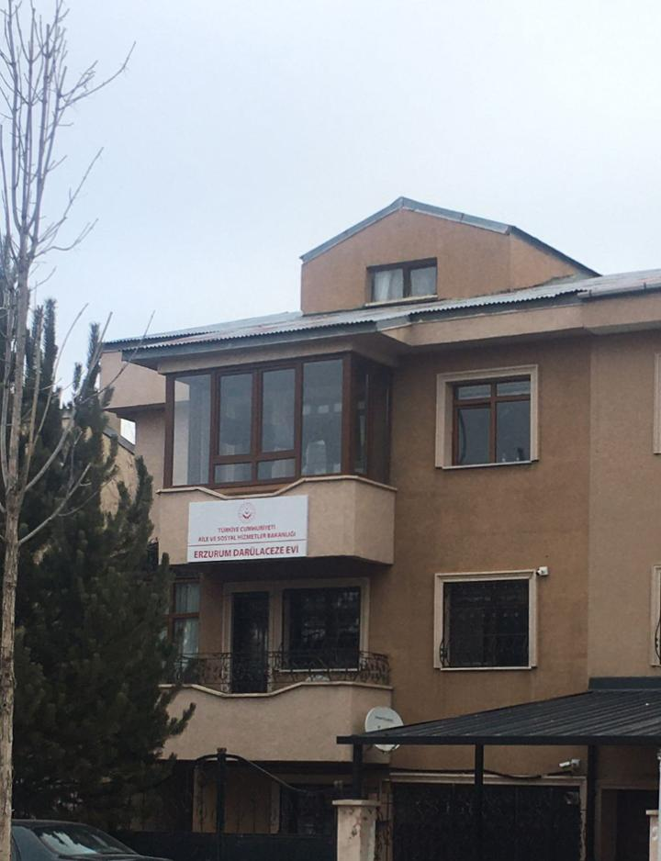
Projenin gerçekleştirildiği yaşlı bakımevi

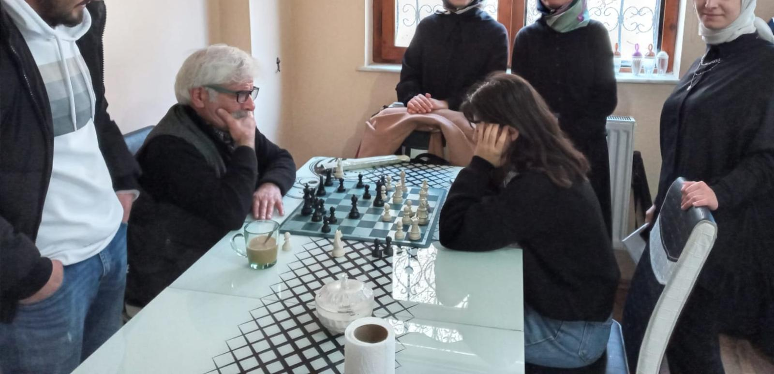
Yaşlılarımızı mutlu etmek adına sıcak ve samimi sohbet eşliğinde vakit geçirilmesi

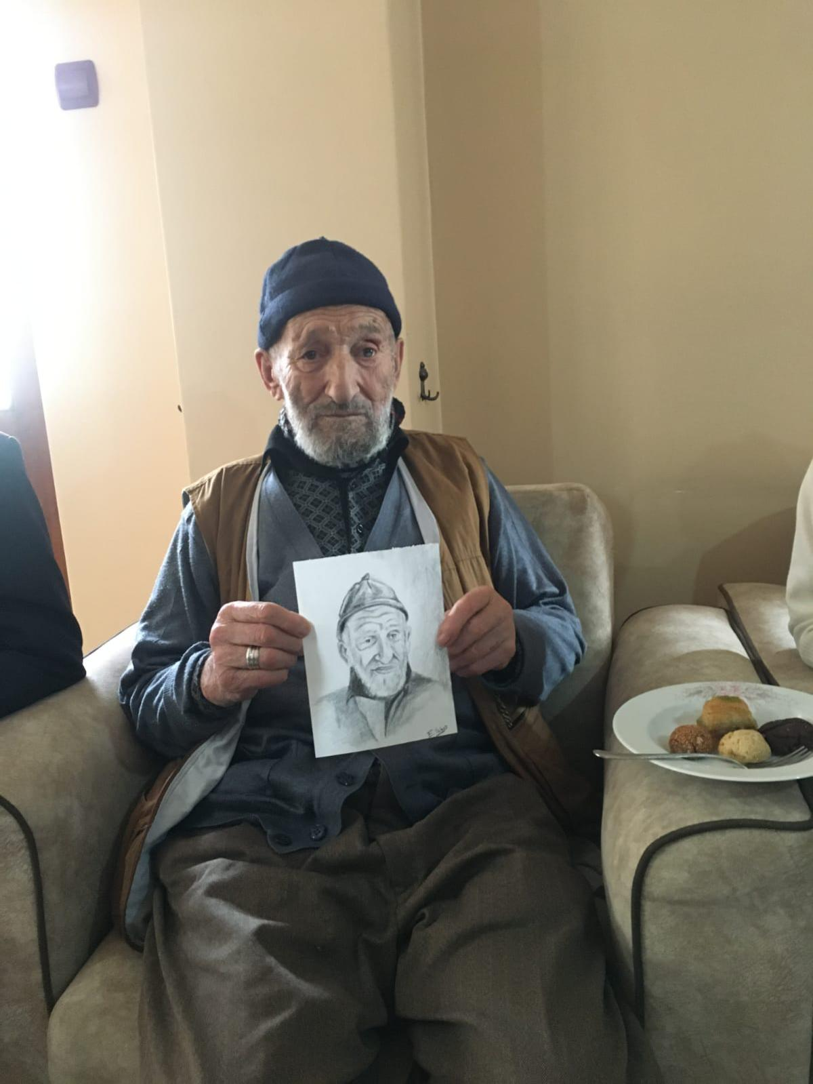
Proje kapsamında ikram edilen çeşitli ikramlıklar

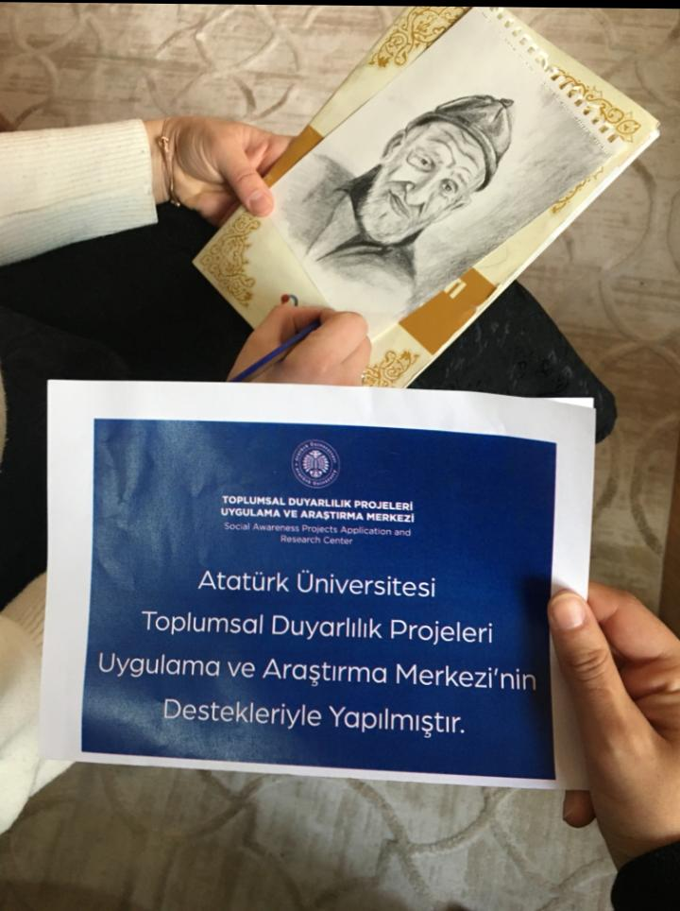

Proje kapsamında çizilen portre

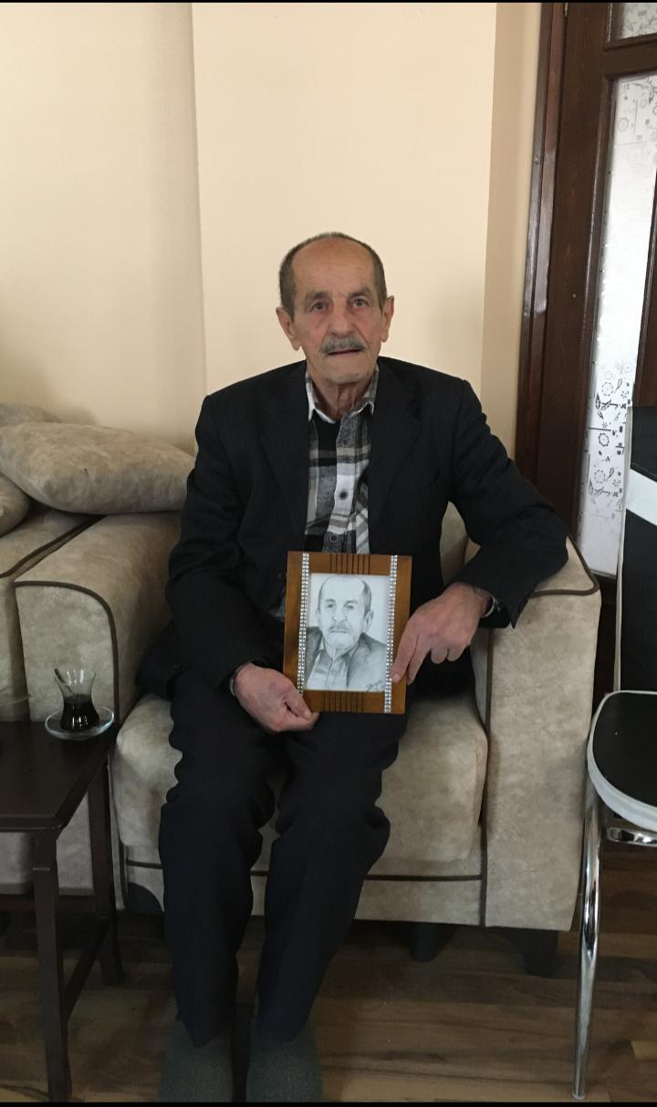
Proje kapsamında çizilen resmin çerçeveye konulup hediye edilmesi

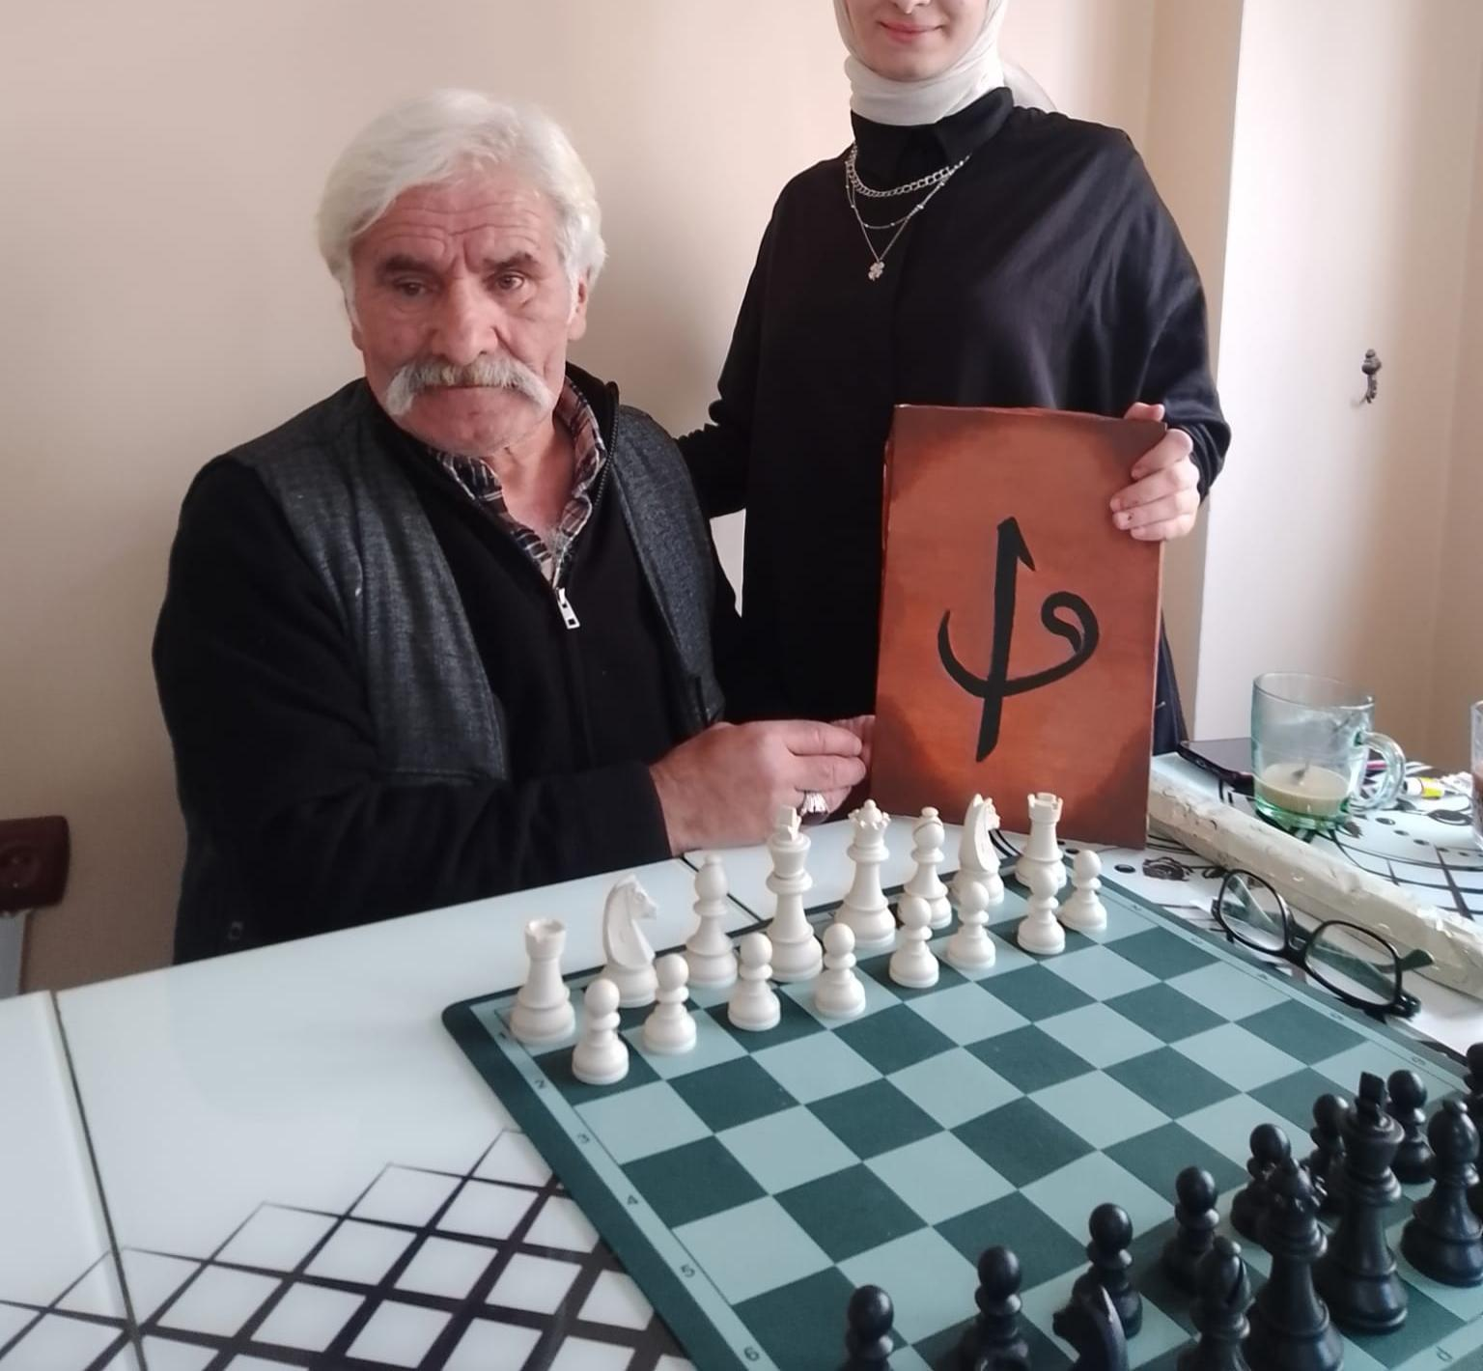
Proje kapsamında yaşlılarımızın istedikleri bir resim yapılması

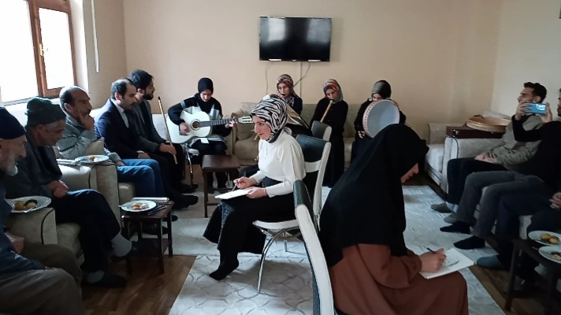
Proje kapsamında resimler çizilirken dinî mûsikî dinletisinin yapılması

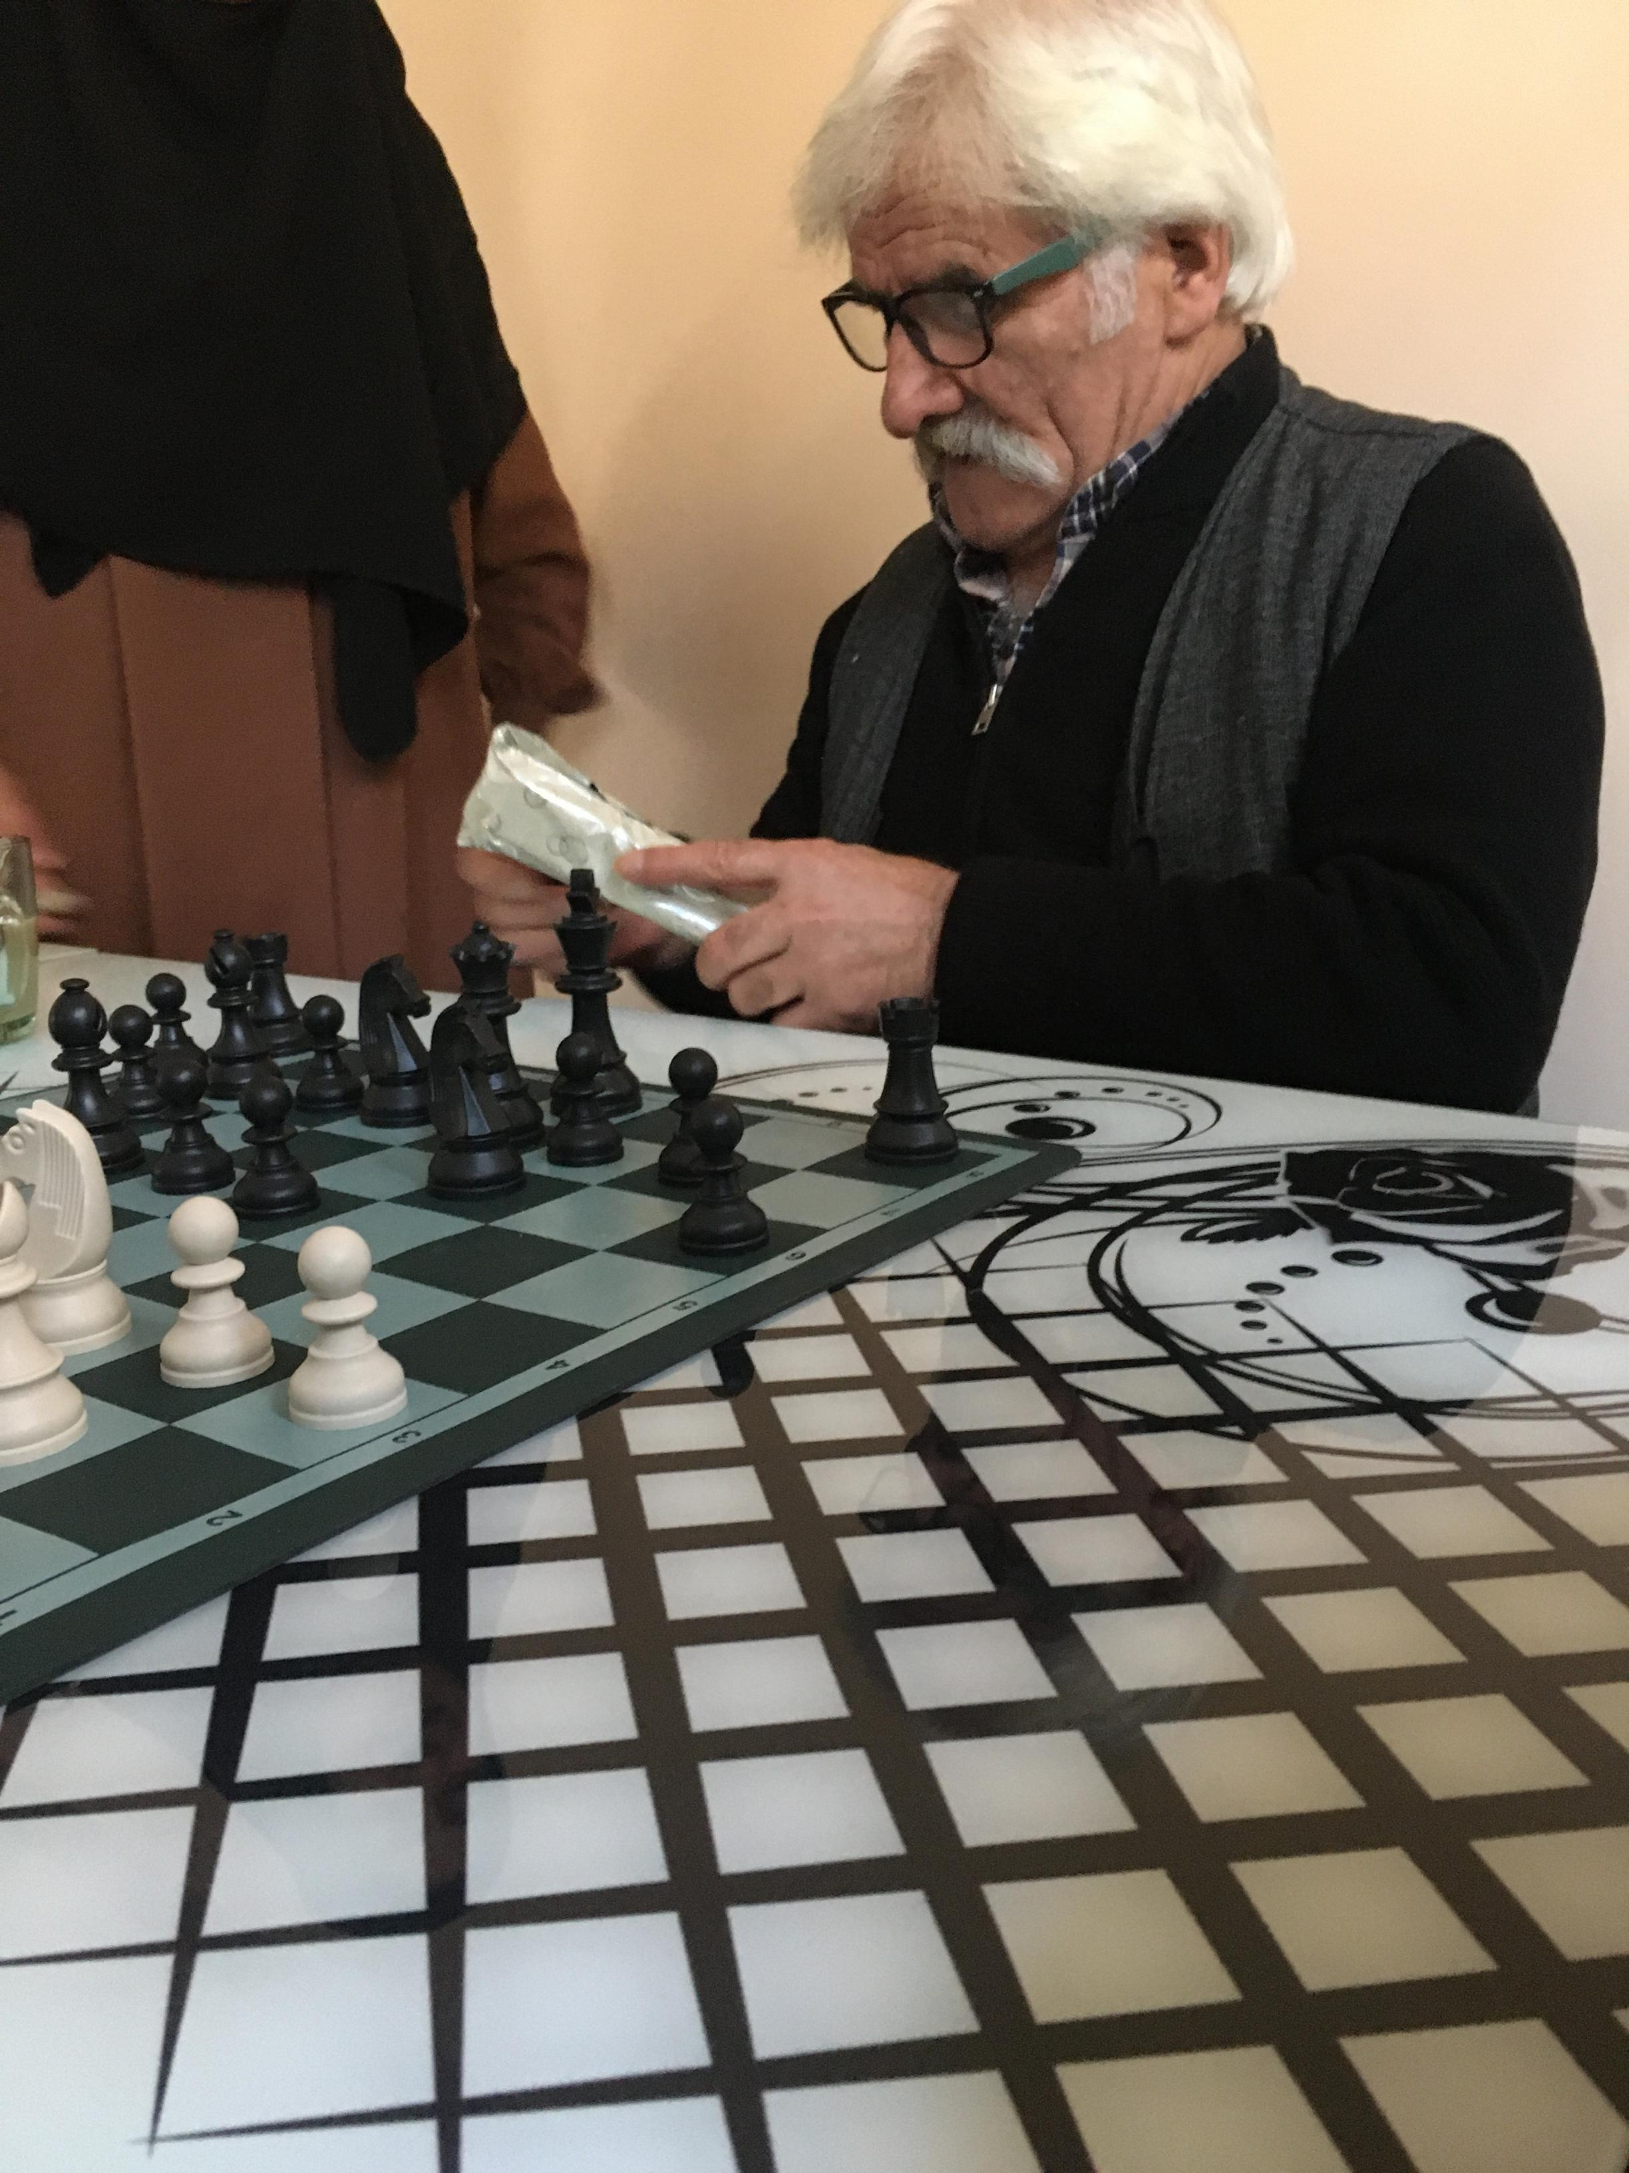

Proje kapsamında yaşlılarımıza özel hediyelerin takdim edilmesi

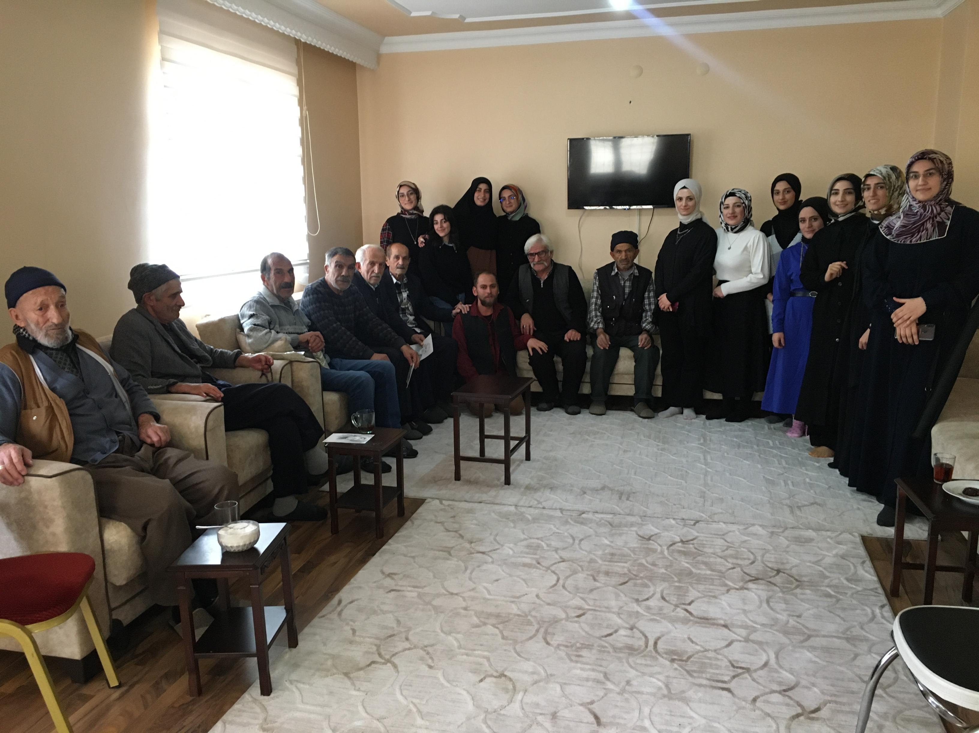
Gönüllerde yer edinme gayretiyle projemiz sonlandırılması

SONUÇLAR
Bizler için çalışıp, gayret sarf eden ulu çınarlarımızı; bazen mutfaktaki sıcak yemek kokusunda, bazen de evin çatısını tamirde gördüğümüz; geçmişini bizim için fedaya gitmiş o asil değerlerimizin unutulmaması, mutlu edilmesi ve önemlerinin daha çok farkına varılıp kavranması için bu gibi sosyal etkinliklere ihtiyaç duyulmaktadır.
Proje etkinliği ile sıcak bir ortam oluşturmak adına sıcak ve samimî bir konuşma yapılıp bu sohbet esnasında ikramlarda bulunarak huzur evini büyük bir aile gibi düşünmelerini samimiyetle sağlanmıştır. Mûsikî ve resim sanatları ile yorgun ruhlarına dinginlik ve huzur verilmiş, güzel sanatların yaşlılarımız açısından biraz daha bilinirliğinin artırılması ve etki gücünün bilinmesi sağlanmış, yaşlıların bizim hayatımızda ne kadar değerli oldukları ve önemleri konusunda farkındalık oluşturulmuştur. Yine yaşlı bakım evinde yaşlılarımıza hediye edilen resimler bu yaşanan güzel günü hatırlama fırsatı sağlayacaktır.
Projemizi destekleyerek yaşlılarımıza ulaşıp onları mutlu etmek için çok önemli bir sosyal etkinlik ortamı sağladığından dolayı Atatürk Üniversitesi Toplumsal Duyarlılık Projeleri Uygulama ve Araştırma Merkezi’ne teşekkür ederiz.

